KATA PENGANTAR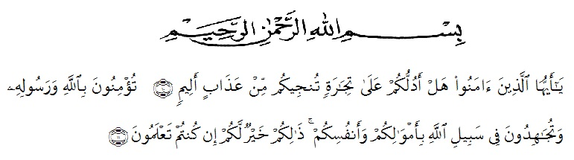
Artinya: “hai orang-orang yang beriman! Maukah kamu Aku tunjukkan suatu perdagangan yang dapat menyelamatkan kamu dari azab yang pedih?
(yaitu) kamu beriman kepada Allah dan Rasul-Nya dan berjihad dijalan Allah dengan harta dan jiwamu. Itulah yang lebih baik bagimu, jika kamu mengetahui”. (QS. Ash-Shaff:10-11)
Syukur Alhamdulillah penulis ucapkan terhadap kehadirat Allah SWT, yang telah melimpahkan rahmat hidayah, dan karunianya pada penulis sehingga penulis dapat menyelesaikan penulisan skripsi ini. Judul yang penulis pilih dalam penulisan skripsi ini adalah: “Pengaruh Perputaran Kas dan Perputaran Piutang Terhadap Likuiditas Pada Perusahaan Sektor Pertanian Yang Terdapat Di Bursa Efek Indonesia”.
Pada kesempatan ini dengan segala kerendahan hati, penulis ingin mengucapkan terima kasih sebesar-besarnya kepada semua pihak yang telah banyak membantu dalam penulisan skripsi ini, terutama kepada:
- Terkhusus kepada Ayahanda Riduan Sitorus dan ibunda Yusnita yang tak pernah letih memberikan dukungan, moral, meteril dan selalu menyertai penulis dengan doa sampai penulis dapat menyelesaikan skripsi ini.
- Bapak DR. KRT. Hardi Mulyono K. Surbakti selaku Rektor Universitas Muslim Nusantara Al Washliyah.
- Ibu Anggia Sari Lubis, SE., M.Si selaku Dekan Fakultas Ekonomi Universitas Muslim Nusantara Al Washliyah.
- Bapak Toni Hidayat, SE., M.Si selaku Kepala Program Studi Manajemen Fakultas Ekonomi Universitas Muslim Nusantara Al Washliyah.
- Ibu Emelia Rahmadhany Putri Gami, SE., M.Si selaku dosen pembimbing dalam penelitian ini.
- Ibu Syahraini, SE., M.Si dan Bapak Abd. Rasyid Syamsuri, SE., M.Si selaku dosen penguji 1 dan dosen penguji 2 saya.
- Bapak dan Ibu Dosen/ Staf pengajar Fakultas Ekonomi Universitas Muslim Nusantara Al Washliyah.
- Terkhusus pacar saya Syarifah Aini Sinaga, S.Pd yang telah banyak memberikan motivasi, semangat, dan dorongan kepada penulis dalam mengerjakan skripsi ini
- Terkhusus kakak dan adik adik tersayang saya Rossa Yuwanda, S.Pd , Adriansyah Str, Mhd Farhan Str, dan M. Aviv Fahri Str dan keluarga penulis lainnya, sebagai salah satu penyemangat dan menjadi motivasi bagi penulis dalam menyelesaikan skripsi ini.
- Teman-teman saya M. Arif Ramadan Hrp, Nazmi Sihap, Khairul Anwar Lubis, Deliana Br Perangin Angin, Irma Yanti, yang telah bersedia mendengar keluh kesah penulis, sehingga penulis dapat menyelesaikan skripsi ini.
- Buat seluruh teman-teman lainnya yang di kelas 8H terimakasih telah membuat perkuliahan menjadi berwarna.
- Teman-teman KKN saya, Anggi Syahputra Tanjung, Sury Aulia Marpaung, Mhd. Alfarizi Sirait.
- Dan semua pihak yang tidak dapat disebutkan satu persatu oleh penulis yang mendukung serta banyak membantu penulis untuk penyusunan skripsi ini.
Akhirnya penulis panjatkan doa agar seluruh pihak yang telah membantu penulis dalam penulisan skripsi ini, semoga atas bantuan dan kebaikannya mendapat pahala dari Allah SWT. Semoga skripsi ini dapat memberikan manfaat bagi penulis sendiri dan bermanfaat bagi pembaca. Sekali lagi penulis mengucapkan banyak terima kasih
Medan, Juli 2021
Penulis,

Aswandi
NPM: 173114261

